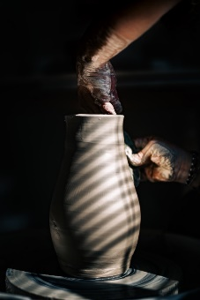
Jeg er Tove Solbakk Seierstad, født i 1968 og oppvokst i Stavanger.
Vi- altså leiren og jeg-startet vårt bekjentskap i 1992 da jeg begynte på min treårige utdanning som keramisk former. Det er ingen jeg har hatt så tett og langt forhold til som den.
Leirens mysterier holder meg nysgjerrig på både form og farge. Mitt ønske er å gi glede for øyet og en god taktil opplevelse. Hvert produkt skal oppleves på sin egen måte alt etter hvilket bruksområde som er tenkt. Jeg jobber i krysningen mellom håndverk og kunst med vekt på funksjonalitet. Jeg inspirere av naturens former, leirens plastisitet og dens evne til å la seg forme: fra slam og sørpe til bestandige produkter som kan vare i tusenvis av år, så lenge den blir brent på høy nok temperatur.

Mine produkter er resultater av utallige timer med testing og utprøving, til glede, frustrasjon og entusiasme og en evig lyst til å utforske enda mer. Jeg skaper stadig nye varianter av former eller farger i hver ovn for å stadig kunne utvikle kunstnerskapet - og utfordre leiren og meg selv. Leiren er mulighetenes materiale.
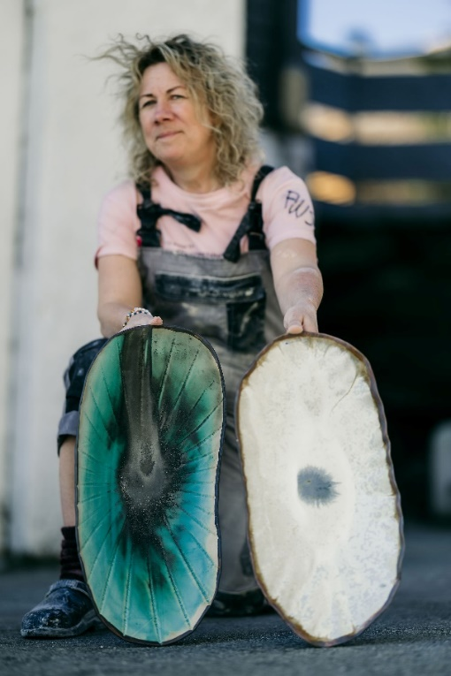
CV
- Ferdig utdannet keramisk former i 1995
- Sensor for Rogaland Fylkeskommune i faget «Pottemaker» i 15 år
- Eget verksted med utsalg fra våren 2002
- Separatutstilling på Galleri F-12
-Separat utstilling på Fotland mølle
-M.N.K (medlem av Norske Kunsthåndverkere)
- Flere kollektivutstillinger på Tungenes fyr (samarbeid med
kulturavdelingen i Randaberg kommune) og Frida Hansens hus i
Stavanger
- Invitert og deltatt på keramikkmesser i Praha og Firenze
- Innkjøpt av bl.a. NHO, Utdanningsforbundet, SAFE, Vega Havhotell

Utsalg: Husfliden i Stavanger, Hå gamle prestegård, Galleri S. Andersen og eget verksted i gamleveien 5 på Hinna.



KERAMIKEREN.NO

